ПРОБЛЕМЫ ПОДРОСТКОВ
ИЛИ ПРОБЛЕМЫ С ПОДРОСТКАМИ
Абуова Айгуль Талгаповна, Назарбаев Интеллектуальная школа химико-биологического направления города Кызылорды, учитель русского языка и литературы, город Кызылорда, область Кызылординская, Республика Казахстан

Предмет (направленность): русский язык как второй и литература (интеграция)
Возраст детей: 8 класс
Место проведения: класс, кабинет русского языка и литературы

Цели  обучения, которые будут  достигнуты  с помощью данных  уроков | Учащиеся будут:  1 урок:  -формулировать систему вопросов к прочитанному тексту со ссылкой на какие-либо источники или авторов;  -определить основную и второстепенную мысль текста с помощью ключевых слов и фраз, анализировать проблематику и авторскую позицию;  2 урок:  -писать творческие работы (объем 130-160 слов) с элементами рассуждения, интервью с литературным героем, сценарии, дневниковые записи, эссе, проявляя богатство словаря
Цели уроков | Учащиеся смогут:  -сформулировать систему вопросов по «ромашке Блума»;  -определить причины возникновения проблем подростков;  -привести факты, подтверждающие наличие этих проблем;  -сделать выводы по данной проблеме;  -написать эссе с элементами рассуждения, проявляя богатство словаря
Языковые цели | Учащиеся должны:  -правильно произносить и писать широкоупотребительные слова;  -использовать в устной и письменной речи простые предложения, осложненные вводными элементами (словами и словосочетаниями), обособленными членами предложения, выраженными существительными, прилагательными, причастиями и деепричастиями.
Предыдущее обучение | Это не первый урок данного раздела. Он построен на знаниях и навыках, приобретенных учащимися при изучении русского языка в 7 классе и на предшествующих уроках по развитию навыков слушания, чтения, говорения, письма.

ПЛАН
Этапы урока | Запланированная деятельность | Ресурсы
Начало 1 урока  5 мин. | Работа с целым классом.  -Ученики смотрят фрагменты из фильма «Чучело»  -Ученики выражают своё мнение по просмотренному фрагменту | -фрагмент из фильма «Чучело» Ролана Быкова
Середина  1 урока  15 мин.  15 мин. | -Ученики делятся на группы по 3 текстам.  -Ученики с одинаковыми текстами собираются в одну группу.  Индивидуальная работа.  1. Прочитайте текст. Сформулируйте систему вопросов по ромашке Блума к прочитанному тексту.  Работа в группах. Метод «Фишбоун».  -Ученики выполняют задания в группах по прочитанным текстам:  2. Определите причины возникновения проблем подростков, приведите факты, подтверждающие наличие этих проблем, сделайте выводы.  -Ученики заполняют «скелет рыбы» | -презентация «Фишбоун»  -флипчарты, маркеры
Конец  1 урока  5 мин. | Метод «Кулак-ладонь»  -Ученики поднимают руку:  -раскрыв ладонь, если они уверены, что достигли целей и ожидаемых результатов;  -показывая три пальца, если они считают, что частично преуспели в достижении целей, но следует ещё поработать;  -собрав пальцы в кулак, если они считают, что сделали незначительные успехи или совсем ничего для достижения целей Ученики аргументируют свой выбор.
Начало  2 урока  2 мин. | Рефлексия эмоционального состояния перед уроком. | -презентация
Середина  2 урока  10 мин.  25 мин. | -Ученики выступают по своим заполненным «скелетам рыб». Участвуют все участники группы, предварительно распределив свои ответы.  Индивидуальная работа.  -Написать мини-эссе 60-80 слов по теме - вопросу «Как бы вы предложили решить существующие проблемы?»
Конец  1 урока  3 мин. | Рефлексия эмоционального состояния в конце урока.  Домашнее задание: Подготовить сообщение «Новые технологии в жизни подростков».

Тексты со статистическими данными

для заполнения «скелета рыбы»:

КАЗАХСТАН
Озабоченность ситуацией с подростковыми суицидами
Призывы о помощи оказавшимся в беде подросткам зазвучали после того, как страну облетели сообщения о подростковых суицидах. Внимание, прикованное нынче к проблеме подростковых самоубийств, возникло, когда в октябре прошлого года стало известно о громком деле – в одном из сел села Алматинской области повесились двое подростков. Министерством внутренних дел Казахстана была создана специальная комиссия по этому делу, которая выявила то, о чем родители детей догадывались и так: подростки подверглись рэкету со стороны подростковой банды.
По данным официальной статистики, за прошлый год были зафиксированы 237 случаев смерти детей и подростков, а годом раньше – 260 случаев. Возраст большинства погибших – от 12 до 19 лет.
Казахстан занимает первое место по числу самоубийств среди девушек в возрасте от 15 до 19 лет, и второе после России – по числу самоубийств среди мальчиков, согласно последнему отчету Детского фонда ООН (ЮНИСЕФ). Данные составляют, соответственно, 18 и 31 человек на 100 тысяч. По числу самоубийств среди девочек Словакия на последнем месте – 1 человек на 100 тысяч, а по числу мальчиков на последнем месте Армения – 1 человек на 100 тысяч.
Раиса Шер, председатель Комитета по охране прав детей Министерства образования и науки Казахстана, сказала, что школьный рэкет является одним из факторов, ведущих к суициду, однако, она также утверждает, что более обширные социальные изменения:
потеря ценностей
падение норм социального поведения
насилие, которое дети видят по телевидению
алкоголизм
курение
употребление наркотических веществ
Анализ причин девиантного поведения детей, подростков и молодежи выявил следующие ведущие факторы:
неблагоприятная семейная среда;
отсутствие взаимопонимания и заботы со стороны родителей;
дефекты воспитания;
неспособность справляться со стрессами, общественными задачами;
отсутствие жизненных навыков, в том числе навыков общения с окружающими, особенно со сверстниками;
неумение противостоять давлению и принимать собственное решение
неразвитое критическое мышление;
доступность к психоактивным веществам;
наличие агрессивной рекламы;
слабо развивающаяся служба психологической помощи в школах;
проблемы досуга детей и подростков.

РОССИЯ
Проблемы, с которыми сталкивается подросток (открытый вопрос).

Как Вы считаете, с каким наиболее серьезными проблемами сталкиваются подростки сегодня? (представлены наиболее частые ответы)

Страшная статистика
По данным Детского фонда ООН (ЮНИСЕФ), опубликованным в феврале, в 2009 году в России покончили с собой 1379 юношей и 369 девушек в возрасте от 15 до 19 лет. “Частота суицидов составляет 19-20 случаев на 100 тысяч человек подросткового населения, в мире – 7 случаев на 100 тысяч”, – констатировал Борис Положий. По частоте суицидов Россию сейчас, по оценкам ЮНИСЕФ, опережают только Казахстан и Белоруссия.
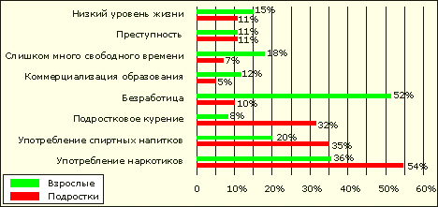

БРИТАНИЯ
Результаты опросника «Проблемы подростков»

Чтобы выяснить какие проблемы волнуют подростков больше всего, мы начали с вопросов «есть ли у вас проблемы? Какие проблемы волнуют вас больше всего?». Опросив 40 подростков в возрасте 13-15 лет, можно сделать следующие выводы, что для большинства из опрошенных, проблема карманных денег является самой существенной проблемой на сегодняшний день.
проблема карманных денег.
проблема отношений с учителями;
проблема отношений с родителями;
проблема обучения
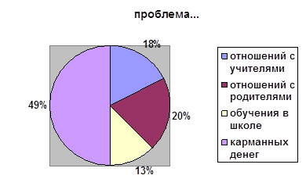

Мы опросили 40 подростков 13-15 лет и выяснили, что сами зарабатывают только 9 человек из всего числа опрошенных.
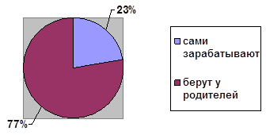
Большинство наших сверстников тратят деньги, а остальные сберегают их на время. Деньги подростки обычно тратят на еду в школе. Девочки покупают косметику, украшения, канц. товары. Мальчики тратят деньги на CD, DVD диски.

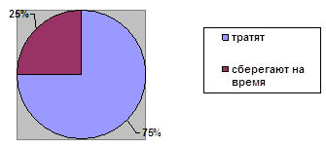

ЛИТЕРАТУРА И ССЫЛКИ:

1. Озабоченность ситуацией с подростковым суицидом, http://yvision.kz/post/146478
2. Россия. Проблемы, с которыми сталкивается подросток (открытый вопрос), http://www.cessi.ru/index.php?id=60
3. Британия. Результаты опросника «Проблемы подростков», http://www.sociologysoul.ru/tpts-481-1.html
4. Пит Дадли, Активные методы преподавания и обучения, Астана 2013 г, http://teachkz.blogspot.com/2014/08/blog-post.html, 2014 г.

